

ИНСТРУКЦИЯ ПО ЭКСПЛУАТАЦИИ
И ТЕХНИЧЕСКОМУ ОБСЛУЖИВАНИЮ

Аккумуляторный гайковерт

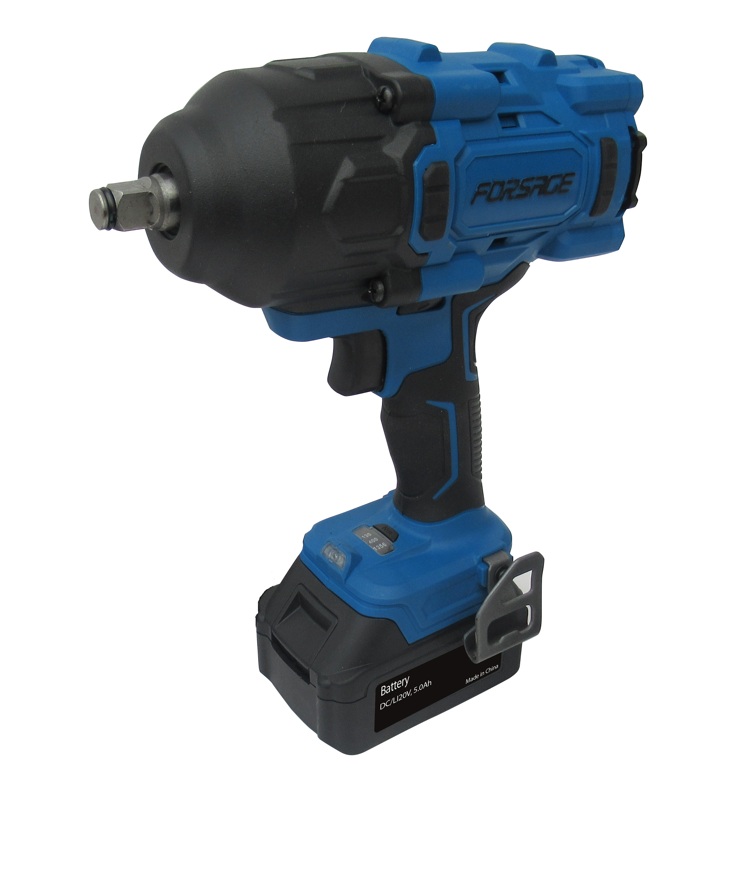




Cодержание

Описание ..........................................................................................3
Комплектность поставки .................................................................3
Правила по технике безопасности .................................................3
Правила по эксплуатации оборудования .......................................6
Техническое обслуживание оборудования ....................................7
Срок службы .....................................................................................7
Гарантийные обязательства............................................................8
Технические характеристики .......................................................... 8

Уважаемый покупатель!

Компания выражает Вам свою глубочайшую признательность за приобретение аккумуляторного гайковерта нашей марки.
Внимание!
Аккумуляторный ударный гайковерт предназначен для закручивания и откручивания гаек и относится к бытовому классу инструмента.


Внимательно изучите данную инструкцию по эксплуатации и техническому обслуживанию. Храните ее в защищенном месте.

Описание.
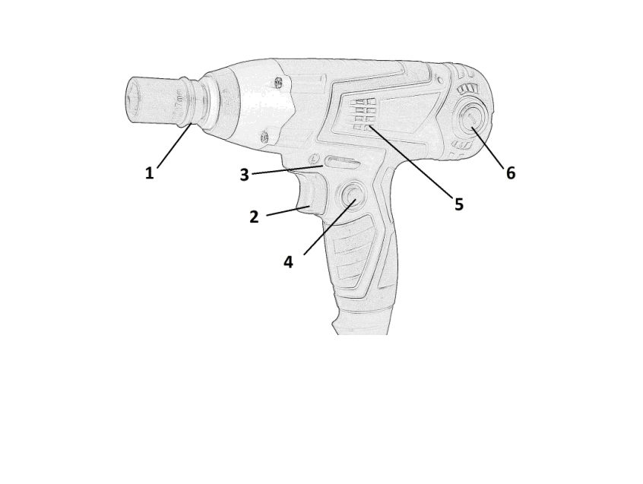
- Шпиндель.
- Кнопка переключателя «Вкл/Выкл».
- Переключатель направления, реверс.
- Кнопка блокировки переключателя.
- Отверстия вентиляции.
- Щеткодержатель.

Комплектность поставки:
Гайковерт с аккумулятором 1 шт.
Насадка-головка 3 шт.
Зарядное устройство 1 шт.
Запасной аккумулятор 1 шт.
Правила по технике безопасности

Рабочее место.
- Содержите рабочее место в чистоте и хорошо освещенным. Загроможденные и плохо освещенные рабочие места являются причиной травматизма.
- Не используйте аккумуляторные гайковерты во взрывоопасных помещениях, таких, где присутствуют огнеопасные жидкости, газы, пыль. Аккумуляторные гайковерты создают искры, которые могут привести к возгоранию пыли или пара.
- Держите детей и посетителей на безопасном расстоянии от работающих аккумуляторных гайковертов.
- Не отвлекайтесь при работе – это может вызвать потерю контроля и стать причиной травмы.
Электробезопасность.
Не подвергайте аккумуляторные гайковерты воздействию дождя или другой влаги. Вода, попавшая в аккумуляторный гайковерт, значительно увеличивает риск удара током. Аккуратно обращайтесь с электрошнуром зарядки аккумуляторной гайковерта. Не используйте шнур для переноски аккумуляторного инструмента. Не тяните за шнур для вынимания штепселя из розетки. Оберегайте шнур от высокой температуры, масляных жидкостей, острых граней. При обнаружении повреждения шнура замените шнур немедленно. Поврежденный шнур увеличивает риск удара током.
Личная безопасность.
- Будьте внимательны, постоянно следите за тем, что Вы делаете при работе с аккумуляторным гайковертом. Не используйте аккумуляторный гайковерт в то время, когда Вы утомлены или находитесь под воздействием лекарств или средств, замедляющих реакцию, а также алкоголя или наркотических веществ. Это может привести к серьезной травме.
- Носите соответствующую одежду. Держите ваши волосы, одежду, и перчатки далеко от движущихся частей. Руки должны быть свободными, сухими и чистыми от следов маслянистых веществ. Избегайте внезапного включения.
- Держите надежно равновесие. Используйте хорошую опору и всегда держите надежно баланс тела. Надлежащая опора и баланс позволяют обеспечить надежный контроль над аккумуляторным гайковертом в неожиданных ситуациях.
- Используйте спецодежду, обеспечивающую Вашу безопасность. Всегда носите защитные очки.
Правила безопасности при работе аккумуляторным гайковертом.
- Если головку заклинило при работе, немедленно выключите инструмент, освободите ее и после этого продолжите работу.
- Используйте шумогасящие наушники при использовании инструмента в течение длительной работы. Длительное подвергание шуму высокой интенсивности может стать причиной потери слуха.
- Всегда носите защитные очки при использовании этого инструмента. Используйте респиратор для работы, при которой образуется пыль.
- Не перегружайте ударный гайковерт, используйте изделие строго по назначению.
- Никогда не оставляйте клавишу включения/выключения зафиксированной в положении «ON» (Включено). Перед включением убедитесь, что клавиша включения/выключения находится в положении «OFF» (Выключено). Случайный запуск может стать причиной травмы.
- Разрешается использовать только зарядные устройства, которые идет в комплекте с гайковертами. Зарядные устройства других производителей могут стать причиной возгорания.
- Разрешается использовать только оригинальную аккумуляторную батарею, аккумуляторные батареи других производителей могут стать причиной возгорания.
- В процессе хранения, регулировки или замены насадок необходимо отсоединить аккумуляторную батарею от изделия, кнопка переключателя «Вкл/Выкл» должна находиться в положении выключено. Это снижает вероятность случайного включения.
- В процессе хранения держите аккумуляторную батарею вдали от металлических предметов: скрепок, монет, ключей, гвоздей, винтов - и других небольших металлических предметов, которые могут привести к соприкосновению внутренних частей аккумуляторной батареи, что ведет к искрению и возможному возгоранию.
- Проверяйте изделие на отсутствие заклинивания вращающихся деталей, поломки и других ситуаций, которые негативно влияют на работу инструмента.
- В процессе работы держитесь руками только за изолированные части аккумуляторного гайковерта.
- В случае заклинивания немедленно выключите изделие, поменяйте направление вращения, нажмите на кнопку «Вкл/Выкл» и неспеша потяните изделие на себя.
- Строжайше запрещается касаться руками вращающихся патрона или насадок.
- Не устанавливайте поломанные или изношенные насадки.
Внимание! Во избежание повреждения аккумуляторной батареи после покупки необходимо полностью зарядить аккумуляторную батарею на протяжении 5 часов!

Аккумуляторная батарея/зарядное устройство.
- Во избежание поломки аккумуляторной батареи мы рекомендуем Вам использовать только оригинальные зарядные устройства.
- Запрещается использовать зарядные устройства, имеющие поломки.
- Запрещается проводить зарядку в сырых или влажных помещениях. Не оставляйте зарядное устройство под дождем или снегом.
- Вы можете ознакомиться с температурными ограничениями по применению аккумуляторной батареи на имеющейся на ней цветной наклейке.
- Не касайтесь незащищенными частями тела вытекшей из аккумуляторной батареи жидкости. В случае попадания быстро промойте водой с мылом, затем лимонным соком или уксусом. В случае попадания в глаза, их необходимо промывать водой в течение не менее 10 минут, а затем обратиться к окулисту.
- В процессе зарядки аккумуляторная батарея и зарядное устройство нагреваются.
- Не заряжайте аккумуляторную батарею, если температура окружающей среды или самой батареи ниже 0°C или около +45°C.

Обратите особое внимание:
- Храните аккумуляторную батарею вдали от металлических предметов.
- Не располагайте аккумуляторную батарею вблизи от горячих предметов.
- Не бросайте ее в огонь или воду!
- Не разбирайте аккумуляторную батарею!

Правила по эксплуатации оборудования.

Зарядка аккумулятора.

1. Включите зарядное устройство в сеть. Зеленый индикатор загорится.
2. Вставьте аккумулятор в зарядное устройство. Зеленый индикатор начнет мигать. Это означает, что аккумулятор начал заряжаться. По истечении 1 часа зеленый индикатор перестанет мигать и загорится постоянно. Это означает, что аккумулятор заряжен.
3. Если аккумулятор не может быть заряжен, из-за его неисправности или неисправности зарядного устройства будет загораться или мигать красная лампочка.

ПРЕДУПРЕЖДЕНИЕ: При температуре окружающей среды или самой батареи ниже 0°C или выше 45°C зарядка не производится. На зарядном устройстве одновременно загорятся 2 индикатора.

Если при подключении аккумулятора загорается только красный индикатор, это означает что батарея или зарядное устройство неисправно. Следует обратиться в Сервисный центр.

Переключатель направления вращения.
Переключатель направления вращения (3) расположен над кнопкой включения. Для вращения по часовой стрелке переключите его влево, для вращения против часовой – вправо.

ВНИМАНИЕ:
Используйте переключатель направления вращения только при выключенном инструменте.
Кнопка включения не работает, когда переключатель направления вращения находится в среднем положении.

ПЕРЕКЛЮЧЕНИЕ ОСУЩЕСТВЛЯТЬ СТРОГО ПРИ НЕРАБОТАЮЩЕМ ИНСТРУМЕНТЕ! ПЕРЕКЛЮЧЕНИЕ ПРИ РАБОТАЮЩЕМ ИНСТРУМЕНТЕ МОЖЕТ СТАТЬ ПРИЧИНОЙ ВЫХОДА ИЗ СТРОЯ РЕКДУКТОРА И ПОВРЕЖДЕНИЯ ТАКОГО ВИДА НЕ ПОКРЫВАЮТСЯ ГАРАНТИЙНЫМ РЕМОНТОМ.

Техническое обслуживание оборудования.
По окончании работы очистите мягкой щеткой и протрите тряпкой все внешние части инструмента. Не используйте воду, растворы или чистящие жидкости.

ПОИСК И УСТРАНЕНИЕ НЕИСПРАВНОСТЕЙ
Неисправности | Возможная причина | Действия по устранению
Изделие не включается | Разряжена батарея | Проверьте напряжение и, при необходимости, зарядите батарею
Изделие не включается | Переключатель реверса в промежуточном положении | Переведите переключатель в крайнее положение
Изделие не включается | Неисправен выключатель, двигатель или основной документ | Обратитесь в сервисный центр для ремонта или замены
Изделие не включается | Повреждение или заклинивание редуктора | Обратитесь в сервисный центр для ремонта или замены
Даже при полном нажатии клавиши включения вал изделия не вращается (при этом слышен писк) или не работает на полную мощность | Низкое напряжение батареи | Проверьте напряжение и, при необходимости, зарядите батарею
 | Неисправен выключатель, двигатель или электронный компонент | Обратитесь в сервисный центр для ремонта или замены
 | Повреждено или заклинивание редуктора | Обратитесь в сервисный центр для ремонта или замены
Изделие остановилось во время работы | Заклинивание инструмента | Освободите инструмент
Изделие остановилось во время работы | Срабатывание защиты от перегрузки | Уменьшите нагрузку
Изделие остановилось во время работы | Срабатывание защиты от глубокого разряда батареи | Проверьте напряжение и, при необходимости, зарядите батарею
Изделие остановилось во время работы | Срабатывание термозащиты батареи | Дождитесь остывания батареи
Батарея быстро разряжается | Интенсивный режим работы, работы с максимальной нагрузкой | Измените режим работы, снизьте нагрузку
Батарея быстро разряжается | Недостаточный заряд батареи из-за малого времени зарядки | Увеличьте время зарядки, дождитесь полного заряда (по индикатору)
Батарея быстро разряжается | Недостаточный заряд из-за снижения емкости батареи | Замените батарею
Батарея быстро разряжается | Недостаточный заряд из-за срабатывания термозащиты батареи (при использовании стороннего зарядного устройства) | Используйте прилагаемое зарядное устройство
Батарея быстро разряжается | Длительное хранение батареи в разряженном состоянии | Замените батарею
Батарея быстро разряжается | Внутреннее замыкание в батарее | Замените батарею
Батарея не заряжается полностью (до срабатывания индикатора) | Неисправность зарядного устройства | Обратитесь в сервисный центр для ремонта или замены
Батарея не заряжается полностью (до срабатывания индикатора) | Внутреннее замыкание в батарее | Замените батарею
Батарея не заряжается полностью (до срабатывания индикатора) | Срабатывание термозащиты батареи (при использовании стороннего зарядного устройства) | Используйте прилагаемое зарядное устройство
Не горят светодиоды подсветки | Разряжена батарея | Проверьте напряжение и, при необходимости, зарядите батарею
Не горят светодиоды подсветки | Неисправность светодиода или цепи питания | Обратитесь в сервисный центр для ремонта или замены
Во всех случаях нарушения нормальной работы инструмента, например: падение оборотов двигателя, изменение шума, появление постороннего запаха, дыма, вибрации, стука, прекратите работу и обратитесь в сервисный центр.
Изготовитель оставляет за собой право вносить изменения в конструкцию изделия без предварительного уведомления с целью улучшения его потребительских качеств.

Перечень критических отказов и ошибочные действия персонала или пользователя
Не использовать с поврежденной рукояткой или поврежденным корпусом.
Не использовать при появлении дыма непосредственно из корпуса изделия.
Не использовать с перебитым или оголенным электрическим кабелем.

Критерии предельных состояний
Поврежден электрический кабель или штепсельная вилка. Поврежден корпус изделия.

Действия персонала в случае инцидента, критического отказа или аварии
При возникновении инцидента или аварии следует незамедлительно остановить работу с инструментом, обесточить, обратиться в сервисную службу, действовать по указаниям службы сервиса, если таковые поступили, и не допускать людей к работе с инструментом.

Гарантийные обязательства
Гарантия распространяется на все поломки, которые делают невозможным дальнейшее использование товара и вызваны дефектами изготовителя, материала или конструкции.
Продукция подлежит замене при возврате полной комплектации товара, упаковка которого не повреждена (потеря товарного вида).
Замене подлежит продукция, не имеющая видимых механических повреждений.
Гарантия не распространяется на повреждения, возникшие в результате естественного износа, несоблюдения рекомендаций по техническому обслуживанию или правил безопасности, неправильного использования или грубого обращения, а также изделия, имеющие следы несанкционированного вмешательства в конструкцию.
Гарантийные обязательства выполняются продавцом при предъявлении правильно заполненного гарантийного талона (с указанием даты продажи, наименования изделия, подписи продавца, печати) и кассового чека продавца. Незаполненный гарантийный талон снимает с продавца гарантийные обязательства.
Срок хранения – 2 года в условиях периодической подзарядки не менее 1 раза в 3 месяца. Срок службы изделия – 3 года с даты ввода в эксплуатацию.
Дата изготовления указывается на изделии или его индивидуальной упаковке.
Гарантия – 1 год (на заводской брак).

Условия транспортирования, хранения и утилизации
Хранить в чистом виде, в сухом проветриваемом помещении, вдали от источников тепла. Не допускать попадания влаги, воздействия прямых солнечных лучей.
Транспортировать в упаковке производителя.
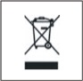
Отслужившее срок службы изделие, дополнительные принадлежности и упаковку следует экологически чисто утилизировать.
Утилизацию проводить в соответствии с требованиями законодательства, действующего в стране эксплуатации инструмента.
Для изготовления данного электроинструмента не применяются никакие вредные для здоровья физические или химические вещества.
Электрические устройства разобрать до такого состояния, чтобы можно было отдельно утилизировать механические, электромеханические и электронные компоненты.
• Не вскрывать аккумулятор.
• Не выбрасывать израсходованный аккумулятор в бытовой мусор, огонь или воду.
Неисправные, пришедшие в негодность аккумуляторы должны быть направлены на полную вторичную переработку.

Модельный ряд: WT02F1161, WT02F1162. Торговая марка "Forsage".

Технические характеристики

Параметры/Модели: | WT02F1161 | WT02F1162
Напряжение зарядного устройства | 230В ~ 50 Гц | 230В ~ 50 Гц
Тип аккумуляторной батареи | литий-ионная | литий-ионная
Напряжение аккумуляторной батареи, В | 20 | 20
Емкость аккумуляторной батареи, Ah | 5,0 | 5,0
Время зарядки аккумуляторной батареи, мин | 70 | 70
Кол-во аккумуляторных батарей | 2 | 2
Скорость холостого хода, об/мин | 0-1550 | 0-1550
Макс. крутящий момент (закручивание), Нм | 1356 | 1500
Макс. крутящий момент (откручивание), Нм | 1898 | 2000
Частота ударов/мин | 0-1900 | 0-1900
Производитель: WINTOOLS INDUSTRIAL CO., LTD.
17th-18th Floor, Building 6, Vanward International, No.1939 North City-Center Road, XiaoShan district, Hangzhou, China 311201, Китай.

Официальный представитель и гарантийная мастерская находятся по адресу: Частное предприятие «ТД «Форсаж Инструмент Бел»

Республика Беларусь, 223043 Минская обл., Минский р-н, Папернянский с/с, район д. Дубовляны, д.43, каб.22.
Тел: +375 (29) 693-94-21, (17) 504-89-40.
www.th-tool.by E-mail: info@th-tool.by

OPERATION MANUAL

Cordless Impact Wrench

Contents

Description ........................................................................................3
Scope of delivery ............................................................ ..................3
Safety rules .......................................................................................3
Operation rules .............................................. ...................................6
Equipment maintenance....................................................................7
Operational life ..................................................................................7
Warranty liability..................................... ...........................................8
Technical specifics .............................................................................8

Dear customer!

The company is very grateful to you for purchasing a cordless impact wrench of our brand.
Attention!
The cordless impact wrench is designed for tightening and unscrewing nuts and belongs to household tools.


Read this operation and maintenance manual carefully. Keep it in a safe place.

Description.
1.Spindle.
2.Switch button «On/Off».
3.Direction switch, reverse.
4.Switch lock button.
5.Ventilation holes.
6.Brush holder.

Scope of delivery:
Impact wrench with battery 1 pc.
Nozzle-socket 3 pcs.
Battery charger 1 pc.
Standby battery 1 pc.

Safety rules

Working area.
- Keep your workplace clean and well lit. Cluttered and poorly lit workplaces can lead to injuries.
- Do not use cordless wrenches in explosive areas close to flammable liquids, gases and dust. Cordless wrenches create sparks that can ignite dust or vapor.
- Keep children and others away from working cordless wrenches.
- Do not be distracted while working – this can cause loss of control and lead to injuries.
Electrical safety.
Do not expose the cordless wrench to rain or other moisture. Water trapped in the cordless wrench increases the risk of electric shock. Carefully handle the electric cord for charging the wrench. Do not use the cord to carry the battery tool. Do not pull the cord to remove the plug from the outlet. Protect the cord from high temperature, oily liquids, sharp edges. If the cord is damaged, replace the cord immediately. A damaged cord increases the risk of electric shock.
Personal safety.
- Be careful when working with a cordless wrench. Do not use the cordless wrench when you are tired or under the influence of medications, alcohol or drugs. This can lead to serious injuries.
- Wear appropriate clothing. Keep your hair, clothes, and gloves away from moving parts. Hands should be free, dry and clean from oily substances. Avoid sudden activation.
- Always keep your body balance securely. Proper support and balance provide reliable control of the cordless wrench in unexpected situations.
- Use protective clothing that ensures your safety. Always wear safety glasses.
Safety rules when working with a cordless impact wrench.
- If the socket is jammed during operation, immediately turn off the tool, release it and then continue working.
- Use noise reduction headphones when using the tool for long-term operation. Prolonged exposure to high-intensity noise can cause hearing loss.
- Always wear safety glasses when using this tool. Use a respirator for work that generates dust.
- Do not overload the cordless wrench, use the product strictly for its intended purpose.
- Never leave the on/off key locked in the "ON" position. Before switching on, make sure that the ON/OFF key is in the "OFF" position. Accidental launch can cause injury.
- It is allowed to use only chargers that are included with the wrenches. Chargers from other manufacturers may cause a fire.
- It is allowed to use only the original battery, batteries from other manufacturers may cause a fire.
- During storage, adjustment or replacement of nozzles, it is necessary to disconnect the battery from the product, the switch button "On/Off" must be in the off position. This reduces the chance of accidental activation.
- During storage, keep the battery away from metal objects: paper clips, coins, keys, nails, screws and other small metal objects, because the internal parts of the battery can come into contact, which leads to sparking and possible fire.
- Check the product for the absence of jamming of rotating parts, breakage and other situations that negatively affect the operation of the tool.
- In case of jamming, turn off the product immediately, change the direction of rotation, press the "On/Off" and slowly pull the product towards you.
- It is strictly forbidden to touch the rotating cartridge or nozzles with your hands.
- Do not install broken or worn nozzles.
Attention! To avoid damage of the battery after purchase, it is necessary to fully charge the battery for 5 hours!

Rechargeable battery/charger.
- In order to avoid damage of the battery, we recommend to use only original chargers.
- It is forbidden to use broken chargers.
- It is forbidden to charge in damp rooms.
- Do not touch the liquid leaking from the battery with unprotected parts of the body. In case of contact, rinse quickly with soap and water, then lemon juice or vinegar. In case of contact with the eyes, they should be rinsed with water for at least 10 minutes, and then you should consult an ophthalmologist.
- During the charging process, the battery and charger heat up.
- Do not charge the battery if the ambient temperature or the battery itself is below 0°C or about +45°C.

Attention!
- Keep the battery pack away from metal objects.
- Do not place the battery pack near hot objects.
- Do not throw it into fire or water!
- Do not disassemble the battery!

Operation rules.

Battery charging.

1. Plug the charger in. The green indicator will light up.
2. Insert the battery into the charger. The green indicator will start flashing. This means that the battery has started charging. After 1 hour, the green indicator will stop flashing and light up permanently. This means that the battery is charged.
3. If the battery cannot be charged, a red light will light up or blink due to its malfunction or a malfunction of the charger.

WARNING: When the ambient temperature or the battery itself is below 0° or above 45 ° C, charging is not performed. 2 indicators will light up on the charger at the same time.

If only the red indicator lights up when the battery is connected, it means that the battery or charger is faulty. You should contact the Service Center.

Rotation direction switch.
The rotation direction switch (3) is located above the power button. To rotate clockwise, switch it to the left, to rotate counterclockwise - to the right.

ATTENTION:
Use the rotation direction switch only when the tool is turned off.
The power button does not work when the rotation direction switch is in the middle position.

SWITCHING WHILE THE TOOL IS IN OPERATION CAN CAUSE THE GEARBOX TO FAIL AND DAMAGE OF THIS KIND IS NOT COVERED BY WARRANTY REPAIRS.

Equipment maintenance.
At the end of the operation, clean he tool with a soft brush and wipe all the external parts of the tool with a cloth. Do not use water, solutions or cleaning fluids.

TROUBLESHOOTING
Malfunctions | Possible cause | Troubleshooting steps
The product is not included | Low battery | Check the voltage and charge the battery if necessary
The product is not included | Reverse switch in the intermediate position | Turn the switch to the last position
The product is not included | The switch, motor, or main document is defective | Contact a service center for repairs or replacements
The product is not included | Gearbox damage or jamming | Contact a service center for repairs or replacements
Even when the power button is fully pressed, the product shaft does not rotate (a squeak is heard) or does not work at full power | Low battery voltage | Check the voltage and charge the battery if necessary
 | The switch, motor, or electronic component is defective | Contact a service center for repairs or replacements
 | Gearbox is damaged or jammed | Contact a service center for repairs or replacements
Product stopped during operation | Tool jamming | Release the tool
Product stopped during operation | Overload protection triggered | Reduce your workload
Product stopped during operation | Deep battery discharge protection triggered | Check the voltage and charge the battery if necessary
Product stopped during operation | Battery thermal protection triggered | Wait for the battery to cool down
The battery drains quickly | Intensive mode of operation, work with maximum load | Change the operating mode, reduce the load
The battery drains quickly | Insufficient battery power due to short charging time | Increase the charging time, wait for a full charge (on the indicator)
The battery drains quickly | Insufficient charge due to reduced battery capacity | Replace the battery
The battery drains quickly | Insufficient charge due to battery thermal protection triggered (when using a third-party charger) | Use the supplied charger
The battery drains quickly | Long-term storage of the battery in a low state | Replace the battery
The battery drains quickly | Internal short circuit in the battery | Replace the battery
The battery is not fully charged (until the indicator is triggered) | Charger malfunction | Contact a service center for repairs or replacements
 | Internal short circuit in the battery | Replace the battery
 | Battery thermal protection triggered (when using a third-party charger) | Use the supplied charger
The backlight LEDs are not lit | Low battery | Check the voltage and charge the battery if necessary
The backlight LEDs are not lit | LED or power circuit malfunction | Contact a service center for repairs or replacements

In all cases of violation of the normal operation of the tool, for example: a drop in engine speed, a change in noise, the appearance of an extraneous odor, smoke, vibration, knocking, stop working and contact the service center.
The manufacturer reserves the right to make changes to the design of the product without prior notice in order to improve its consumer qualities.

List of critical failures and erroneous actions of personnel or user
Do not use with a damaged handle or damaged housing.
Do not use if smoke appears directly from the body of the product.
Do not use with a broken or exposed electrical cable.

Criteria for limit states
The electrical cable or plug is damaged. The case of the product is damaged.

Personnel actions in case of an incident, critical failure or accident
If an incident or accident occurs, you should immediately stop working with the tool, turn off the power, contact the service department, act according to the instructions of the service department, if any, and prevent people from working with the tool.

Warranty obligations.
The warranty covers all damage that makes it impossible to continue using the equipment and is caused by defects in the manufacturer, material or design.
The products are subject to replacement upon return of a complete set of goods, the packaging of which is not damaged (loss of presentation).
Products that do not have visible mechanical damage are subject to replacement.
The warranty does not cover damage caused by normal use and tear, failure to comply with maintenance recommendations or safety rules, improper use or rough handling, as well as products that show signs of unauthorized tampering with the structure of persons who do not have special permission to carry out repair work.
Warranty obligations are fulfilled by the seller upon presentation of a correctly filled warranty card (indicating the date of sale, product name, seller's signature, seal) and the seller's cash receipt. An unfilled warranty card removes the warranty obligations from the seller.
The shelf life is 2 years subject to periodic recharging at least once every three months. The serviceable life of the product is 3 years from the date of commissioning.
The date of manufacture is indicated on the product or its individual packaging.
The warranty is 1 year (for a factory defect).

Conditions of transportation, storage and disposal.
Store in a clean, dry, ventilated place, away from heat sources. Do not allow moisture, direct sunlight exposure.
Transport in the manufacturer's packaging.
The expired product, accessories and packaging should be disposed in an environmentally friendly manner.
Disposal should be carried out in accordance with the requirements of the legislation in force in the country of operation of the tool.
No physical or chemical substances harmful to health are used for the manufacture of this power tool.
Electrical devices should be disassembled to such a state that mechanical, electromechanical and electronic components can be disposed of separately.
• Do not open the battery.
• Do not dispose of the used battery in household garbage, fire or water.
Faulty batteries that have become unusable should be sent for complete recycling.

Models: WT02F1161, WT02F1162. Trademark: □ "Forsage".

Technical specifics
Parameters/Models | WT02F1161 | WT02F1162
Charger voltage | 230V ~ 50Hz | 230V ~ 50Hz
Battery Type | Li-ion | Li-ion
Battery voltage, V | 20 | 20
Storage battery capacity, Ah | 5,0 | 5,0
Battery charging time, minute | 70 | 70
Quantity of batteries | 2 | 2
Idle speed, rpm | 0-1550 | 0-1550
Maximum tightening torque, Nm | 1356 | 1500
Maximum loosening torque, Nm | 1898 | 2000
Impact rate, beats/min | 0-1900 | 0-1900

Producer: WINTOOLS INDUSTRIAL CO., LTD.
Address: 311201, 17th-18th Floor, Building 6, Vanward International, No.1939 North City-Center Road, XiaoShan district, Hangzhou, China.

The official representative and warranty workshop are located at:
Private company «TD «Forsage Instrument Bel». Tel: +375 (29) 693-94-21, +375 (17) 504-89-40.
E-mail: info@th-tool.by, web: th-tool.by.
Belarus, 223043, Minskaja obl., Minskij r-n, Papernjanskij s/s, rajon d. Dubovljany, 43, office 22.

